По вопросу отражения резерва по отпускам.
После того, как мы начали пользоватся документом распределение зарплаты и перепровели :
начисление резерва по отпускам , и после этого начисление зарплаты и отражение зарплаты в бухучете. У нас начали ехать резервы.
Резерв в налоговом учете начали формировать только в этом году.
Из за того, что резервы формируются в новой базе по другому, я вбила в документ начисление резерва , все данные из старой базы по каждому человеку.
Здесь выгрузка с этими данными.
БЫЛО
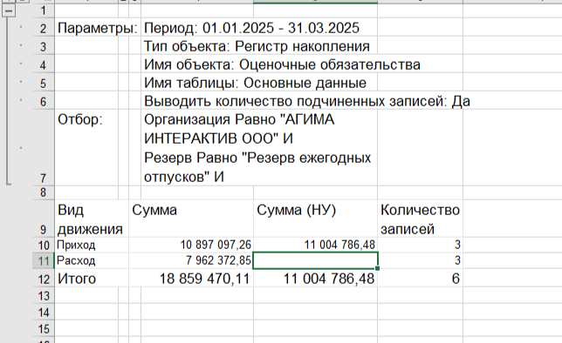

СТАЛО
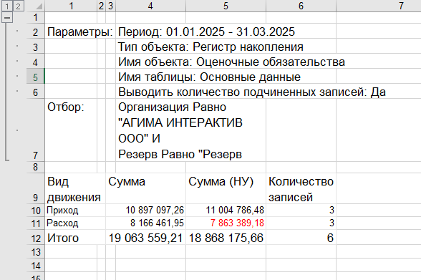

Анализ по месяцам в регистрах накопления про резервам
БЫЛО
01 месяц
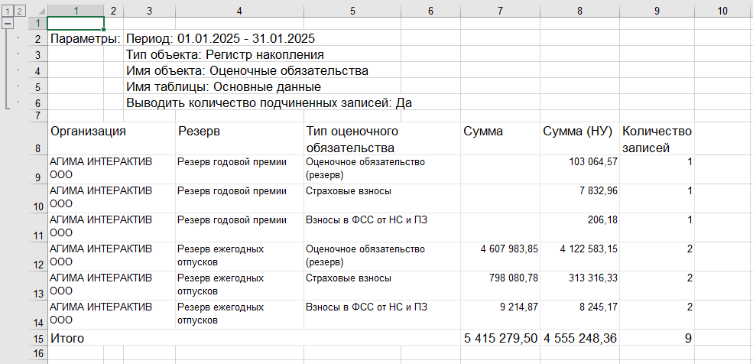

02 месяц
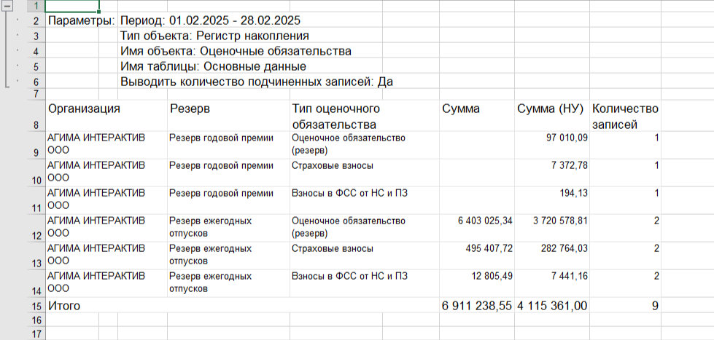
03 месяц
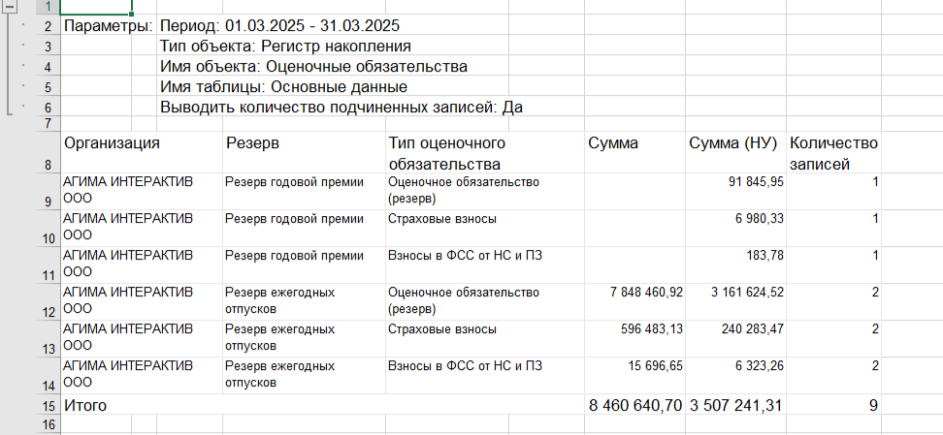

СТАЛО
01 месяц
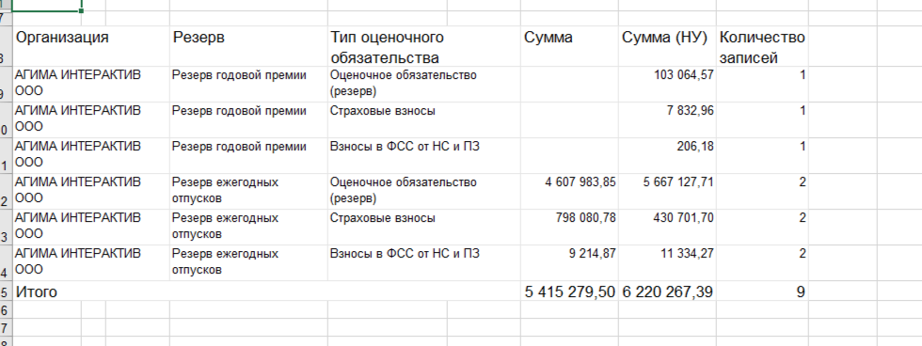

02 месяц
Месяц 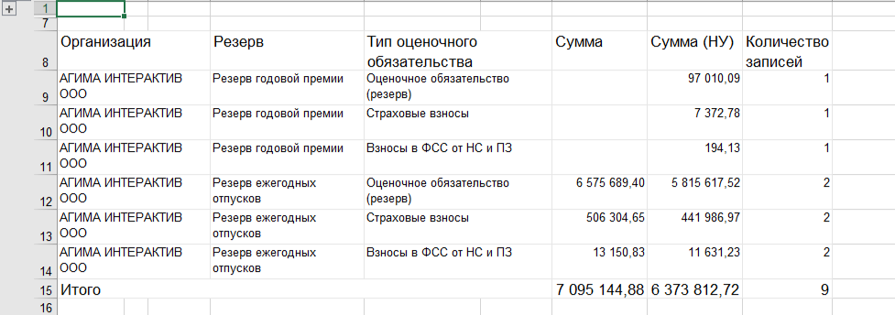

03 месяц

